Pithiviers pigeon, caille et foie gras

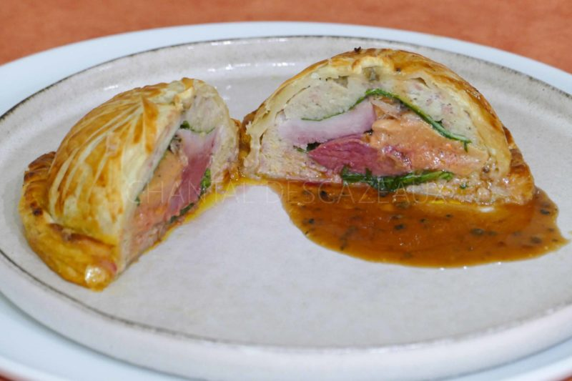
Ingrédients (pour 4 tourtes de diamètre environ 14/15 cm):
2 pigeons (4 filets), 2 cailles, 200 g de foie gras frais, 300 g de filets de poulet, 2 + 1 jaunes d'oeufs, 2 gousses d'ail, 1/2 oignon, un petit morceau de talon de jambon, 6 champignons de Paris, brisures de truffes (facultatif), 3 pâtes feuilletées, quelques feuilles d'épinard, sel et poivre
Préparation:
Lever les filets des différentes volailles. Ce n'est pas ce qu'il y a de plus agréable alors si cela vous rebute, n'hésitez pas à demander à votre volailler de le faire. Le faire vous-même a l'avantage de pouvoir concasser les carcasses pour faire un bon jus d'accompagnement.
Réserver tous les filets.
Préparer la farce fine de volaille:
Couper les blancs de poulet en morceaux. Mettre dans le Blender avec le jambon coupé, les champignons, l'ail et l'oignon en morceaux, sel et poivre. Mixer, ajouter 2 jaunes et quelques brisures de truffe puis mélanger de nouveau.
Etaler la pâte feuilletée sur le plan de travail. Déposer un cercle qui va faciliter le montage du Pithiviers. Déposer un fond de farce de volaille et faire un petit creux au milieu.
Déposer 2 feuilles d'épinard, puis 1 filet de pigeon, 1 filet de caille et un morceau de foie gras. Assaisonner. Finir de garnir avec des feuilles d'épinard et la farce de volaille en arrondissant légèrement la partie supérieure.
Retirer le cercle délicatement. Découper la base de la pâte en laissant 2 cm tout autour. Déposer une autre pâte feuilletée sur le dessus en épousant la forme et découper la pâte en superposant les 2 pâtes du dessus et du dessous. Faire adhérer en appuyant avec la pointe d'un couteau; les pros vont "chiqueter", mais à la maison, on fait comme on peut ^^
Dorer au jaune d'oeuf et tracer quelques stries avec une fourchette. Faire un trou au centre, et enfourner 14 minutes à 200 °C. Sortir du four et laisser reposer 10 bonnes minutes.
Servir en tranchant chaque tourte en 2 avec un jus de viande réduit.
L'idéal est bien évidemment de faire un jus maison avec les carcasses et parties des cailles et pigeons, mais vous pouvez tricher avec des poudres déshydratées du commerce qui peuvent rendre service. A chacun de les enrichir pour en faire un jus qui tient bien la route : un peu de foie gras par exemple pour faire une sauce qui sera parfaite avec le Pithiviers, ou bien sûr un peu de truffe...

www.assiettesgourmandes.fr

